

UNIVERZITET U NIŠU
ELEKTRONSKI FAKULTET

Primena ADB alata u analizi Android uređaja

Seminarski rad
Studijski program: Računarstvo i informatika
Modul: Softversko inženjerstvo

Mentor: Student:
Prof. dr Bratislav Predić Željko Vasić, br.ind. 1808

Sadržaj
1. Android Debug Bridge (ADB) 3
2. Sigurno USB debagiranje 4
3. Ograničenja ADB alata 5
4. Root pristup i njegove posledice u digitalnoj forenzici 5
4.1. Zaključani i otključani bootloader 5
5. Primena ADB-a u digitalnoj forenzici 6
5.1. Prikupljanje podataka 6
5.1.1. Pristup korisničkim folderima 6
5.1.2. Pregled sadržaja foldera 7
5.1.3. Pristup internim folderima aplikacije 7
5.1.4. Kreiranje backup-a uređaja 8
5.1.5. Pristup logovima 8
5.1.6. Kreiranje screenshotova 9
5.2. Pregled i analiza aplikacija 9
5.2.1. Pregled instaliranih aplikacija 10
5.2.2. Analiza .apk fajlova 10
5.3. Prikupljanje sistemskih informacija i metapodataka 11
5.3.1. Informacije o hardveru i softveru 11
5.3.2. Analiza mrežne aktivnosti 19
6. Zaključak 20

Android Debug Bridge (ADB)
Android Debug Bridge je alat komandne linije koji omogućava komunikaciju između programera i povezanog Android uređaja ili emulatora. ADB je sastavni deo Android SDK-a (Software Development Kit). ADB je jedan od najvažnijih alata za upravljanje Android uređajima. Upravljanje Android uređajima obuhvata upravljanje njihovim operativnim sistemima, razvijanje aplikacija, digitalnu forenziku i administraciju uređaja. ADB funkcije se obično izvršavaju komandama u komandnoj liniji (CMD) na računaru.

Sastoji od tri osnovne komponente:
- Klijent - pokreće se na računaru i aktivira se izdavanjem adb komandi u komandnoj liniji.
- Server - radi kao pozadinski proces na računaru. Server upravlja komunikacijom između klijenta i uređaja ili emulatora.
- ADB demon(adbd) - pokreće se na samom Android uređaju. Njegovo pokretanje se kontroliše pomoću podešavanja USB Debugging koje se otključava u modu za programere.

ADB podržava komuniciranje preko Wi-Fi konekcije i preko USB konekcije. USB konekcija je češće korišćen i bezbedniji način komunikacije, pa će fokus ovog rada biti na ovoj vrsti povezivanja.
Da bi ADB mogao da funkcioniše, korisnik najpre mora da aktivira opcije za programere (Developer options) na uređaju i uključi USB debagiranje (USB Debugging). Aktiviranje opcije za programere se radi tako što se 7 puta uzastopno klikne na broj verzije uređaja. Time se otključavaju opcije koje su dostupne samo u programerskom režimu rada. Nakon toga se može omogućiti USB debagiranje gde se korisnicima dodeljuju posebne privilegije.

USB debagiranje omogućava korisnicima:
- Pristup unutrašnjem stanju aplikacija
- Instalira i uklanja aplikacije bez provera bezbednosti
- Pristup logovima sistema
- Kopiranje fajlova na uređaj
- Kopiranje fajlova sa uređaja
- Analiziranje performansi uređaja
- Izvršavanje kritičnih komandi

Jedan od problema ADB je taj što dobija veoma visok nivo privilegija a funkcioniše čak i kada je ekran zaključan. To znači da ako zlonamerni napadač dobije pristup ADB-u može instalirati malicione softvere sa svim privilegijama na povezani uređaj. Aplikacija sa svim privilegijama može da ima potpunu kontrolu nad sistemom. Pored toga, komande push i pull omogućavaju prenos datoteka između računara i uređaja. One mogu slati i preuzimati fajlove iz bilo kog direktorijuma na uređaju, kako iz interne memorije tako i sa SD kartice. Ako ADB koristi osoba koja nije vlasnik uređaja može doći do curenja ličnih informacija sa uređaja.
Zbog svega ovoga ADB je česta meta hakerskih napada.

Primeri ADB komandi:

adb install <putanja_do_aplikacije> instalira aplikaciju sa eksternih uređaja
adb push <local> <remote> slanje fajla sa računara na uređaj
adb pull <remote> <local> preuzimanje fajla sa uređaja na računar
adb backup/restore <local> kreira backup fajlova sa uređaja

Sigurno USB debagiranje
Sa širenjem funkcionalnosti ADB alata, rasla je i potreba za dodatnim bezbednosnim poboljšanjima zbog sve češćih napada. Jedno od najznačajnijih poboljšanja je bilo uvođenje sigurnog USB debagiranja (Secure USB Debugging). To je mehanizam koji omogućava da samo autorizovani računari mogu uspostaviti ADB konekciju sa uređajem. Ako se uređaj pomoću USB-a poveže sa neautorizovanim računarom, taj računar ne može videti fajlove niti uspostaviti ADB vezu sve dok se ne ručno sa uređaja ne dozvoli pristup tom računaru. Kada se uređaj prvi put povezuje sa novim računarom, pojavljuje se dijalog koji traži potvrdu korisnika. Ako korisnik omogući pristup i čekira opciju “Always allow from this computer”, ubuduće se neće tražiti potvrda za taj računar.
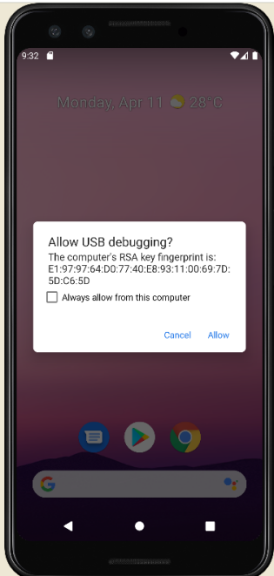

Naravno, da bi dodatna bezbedonosna poboljšanja imala smisla neophodno je najpre da mobilni uređaj bude zaštićen jakom lozinkom, ukoliko uređaj nije zaključan lozinkom svako može pristupiti infromacijama na njemu.

Za implementaciju sigurne autentifikacije procesa u USB debagiranju se koristi RSA autentifikacija sa 2048-bitnim ključem. Uređaj najpre šalje nasumičnu 20-bajtnu poruku računaru. Računar potpisuje tu poruku svojim privatnim ključem i vraća potpisanu poruku nazad do uređaja. Uređaj prima odgovor i proverava validnost potpisa koristeći odgovarajući javni ključ. Ako je potpis validan, uređaj potvrđuje da poruka potiče od autorizovanog računara koji poseduje odgovarajući privatni ključ i dozvoljava USB debagiranje. U suprotnom se ne dozvoljava konekcija sa tim računarom. Bez ovog mehanizma bi svako mogao da ima pristup informacijama uređaja. Ovim mehanizmom se sprečava neovlašćen pristup podacima i funkcijama uređaja.

Ograničenja ADB alata
ADB alat je alat koji se najčešće koristi u okviru logičke forenzike uređaja. Njegovo osnovno ograničenje je to što ne pristupa fizičkom sloju memorije uređaja, već radi isključivo sa podacima koji su dostupni kroz operativni sistem i sistemske API-je.

Ograničenja ADB:

- Nedostupnost pristupa nedodeljenom prostoru memorije
Kada korisnik obriše fajl, operativni sistem ne briše njegov sadržaj odmah, već samo uklanja referencu na taj fajl iz tabele fajl sistema (npr. MFT ili inode). Prostor koji je fajl zauzimao postaje nedodeljen (unallocated), ali podaci i dalje fizički postoje na disku dok ne budu prepisani novim sadržajem. S obzirom da ADB radi na logičkom nivou, on ne može da pristupi ovim podacima.

- Obrisane fajlove je nemoguće povratiti
Obrisani fajlovi ne mogu da se povrate korišćenjem ADB-a i ne mogu se izvući informacije sa fizičkog sloja memorije, što predstavlja značajno ograničenje u forenzičkim analizama.

- Ograničen pristup zaštićenim particijama
Bez root pristupa ADB ne može da izvuče informacije sa zaštićenih particija uređaja (kao što je folder /data/data u kome se nalaze podaci aplikacija). Za potpunu analizu zaštićenih particija uređaja je neophodan root pristup ili korišćenje naprednijih forenzičkih alata.

Root pristup i njegove posledice u digitalnoj forenzici
Root pristup predstavlja najviši mogući nivo privilegija u Android operativnom sistemu. Korisnik sa root pristupom ima potpunu kontrolu nad sistemom uključujući sve datotekama, servise, procese i podešavanja uređaja. Ima pristup čak i kritičnim sistemskim fajlovima. U standardnom režimu korišćenja korisnik i aplikacije rade u kontrolisanom sandbox okruženju koje sprečava pristup kritičnim sekcijama uređaja. Root pristup uklanja ta ograničenja i omogućava pristup particijama /system i /data/data.

Korisnik ili proces sa root pristupom sistemu može da:

- Menja sistemske particije
- Pokreće dodatne servise koji menjaju logove uređaja
- Menja vreme pristupa fajlovima
- Prikrije tragove malvera i da mu još veće privilegije

Zbog ovoga se podaci sa rootovanog uređaja smatraju manje pouzdanim i kompromitovanim, jer je moguće da su menjani čime gube svoj integritet.

Zaključani i otključani bootloader
Bootloader je program koji inicijalno pokreće Android sistem. Proizvođači Android uređaja zaključavaju bootloader po defaultu da bi se sprečilo modifikovanje sistema i instaliranje neproverenih softvera.
Zaključani bootloader sprečava modifikaciju sistemskih particija čime se garantuje integritet sistema i podataka u njemu. Predstavlja bezbedonosnu meru protiv neovlašćenih promena u sistemu.
Otključani bootloader uklanja ova ograničenja dozvoljava sve što je zabranjeno u zaključanom bootloaderu. Omogućava instaliranje root alata i menja proces verifikovanog podizanja sistema(Verified Boot) čime se narušava integritet podataka u sistemu. Omogućava pristup folderima /system, /vendor, /persist i /data/data. U tim folderima se čuvaju konfiguracioni fajlovi, sesije i kolačići i zaštićeni sistemski logovi.
U digitalno forenzici je cilj prikupiti nemodifikovane podatke i podatke koji su forenzički validni.

Primena ADB-a u digitalnoj forenzici
ADB pruža širok spektar mogućnosti za logičku analizu uređaja i prikupljanje fajlova koji se nalaze u korisničkom prostoru i na sistemskom nivou. U forenzičkom procesu je ADB posebno vredan kada uređaj nije root-ovan i kada je potrebno pristupiti podacima bez narušavanja integriteta sistema. ADB se često koristi kao prvi korak u inicijalnoj analizi uređaja, pre primene kompleksnijih metoda za dubinsku analizu. Koristi se pri analiziranju kompromitovanih uređaja. ADB omogućava dokumentovanje trenutnog stanja uređaja korišćenjem screenshot funkcija, smanjujući rizik od kompromitovanja dokaza.
Korišćenjem ADB-a na uređaju se može otkriti:
- Instaliran maliciozni softver
- Neautorizovan fizički pristup
- Curenje podataka
- Pokušaj rootvanja

Osnovna ADB komanda je komanda adb devices koja prikazuje listu svih trenutno povezanih uređaja na računar.

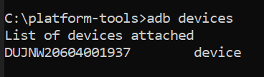

Prikupljanje podataka
Podaci koji su dostupni kroz standardne Android API-je se mogu prikupljati bez pristupa fizičkom sloju memorije, tkzv. logička ekstrakcija podataka.

Pristup korisničkim folderima
adb pull /PutanjaDoFoldera/

Ovom komandom se pristupa sadržaju koji se nalazi na navedenoj putanji, to može biti fajl ili ceo folder.

Izvršavanjem ove komande se celokupan sadržaj foldera koji se nalazi na putanji /sdcard/Documents kopirao na računar, u folder iz koga je pozvana komanda pull. 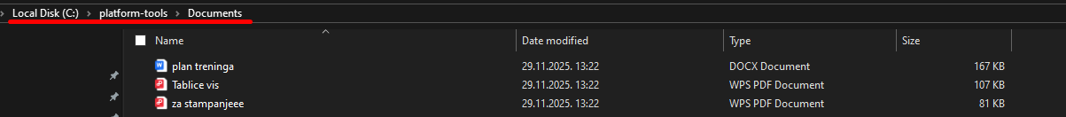

Pregled sadržaja foldera
Komandom adb shell ls /putanjaDoFoldera se izlistava celokupni sadržaj tog foldera:

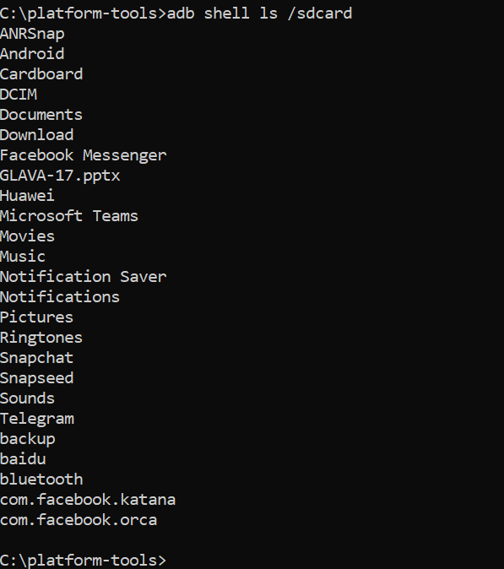

Pristup internim folderima aplikacije
Komanda adb shell run-as omogućava da se komanda izvrši kao da je pokrenuta iz konteksta specifične aplikacije.

adb shell run-as com.ime.aplikacije cp fajl_u_folderu /sdcard/

Ova komanda radi samo ako je aplikacija instalirana sa debuggable manifest zastavicom (što je retko kod komercijalnih aplikacija, ali uobičajeno u fazi razvoja ili testiranja). Ako je aplikacija debuggable, analitičar može koristiti ovu tehniku da prekopira fajlove iz internog zaštićenog foldera (/data/data/...) na dostupnu lokaciju (/sdcard/), odakle se zatim mogu preuzeti komandom adb pull. Ovo je način da se obavi logička ekstrakcija iz zaštićenih particija bez root pristupa.

Kreiranje backup-a uređaja
adb backup [BackupOpcija] -f <putanja_do_fajla.ab> [paket_ili_aplikacije]

Ova funkcija kreira backup aplikacija i podataka sa telefona u jedan fajl koji se čuva na računaru. Fajl je formata .ab i može sadržati podatke aplikacija ali ne i fizičke fajlove kao što su fotografije ili video zapisi.

[BackupOpcija] može biti neka od opcija:
-apk - uključuje i APK fajlove instaliranih aplikacija
-noapk - ne uključuje APK fajlove, nego samo podatke aplikacije
-shared - uključuje deljenu memoriju (SD karticu / interne foldere)
-all - backup svih aplikacija i podataka

Primer za kreiranje backupa:
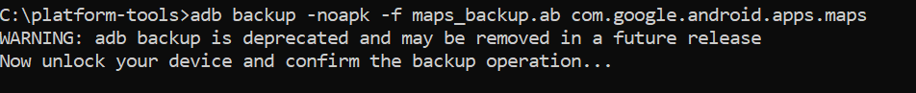
Ova komanda će u fajl maps_backup.ab sačuvati podešavanja aplikacije Google Maps, sačuvane lokacije i istoriju pretrage lokacija.

Može se napisati pajton skripta za pretvaranje .ab fajla u .tar fajl koji se otvara pomoću WinRara.

Pristup logovima
adb logcat

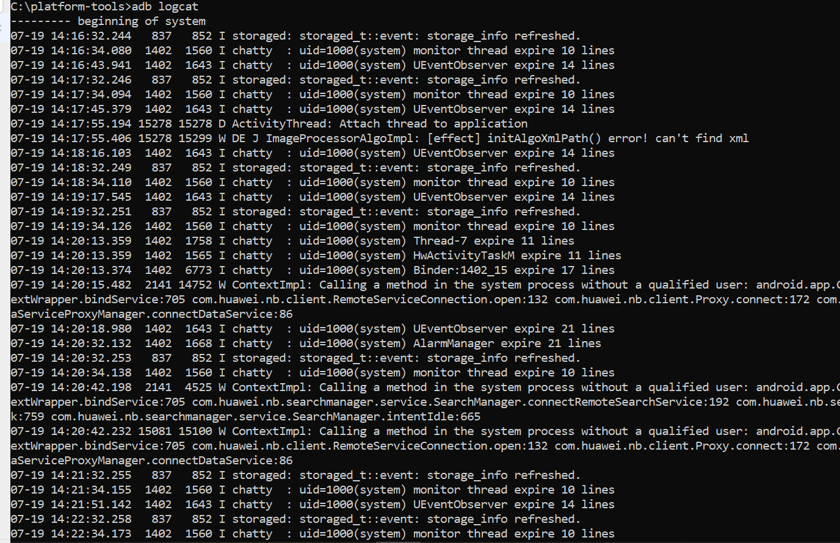

Kreiranje screenshotova
adb shell screencap /putanjaDoFajla

adb pull /putanjaDoFajla
Nakon izvršavanja pull komande, screenshot trenutnog ekrana uređaja, koji je snimljen prethodnom komandom će biti sačuvan u folderu platform-tools gde je pokrenuta komanda.

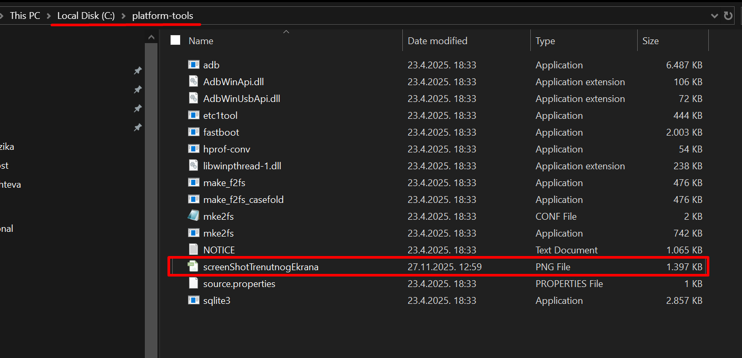
Ako otvorimo tu sliku, videćemo snimak ekrana koji je zabeležen:
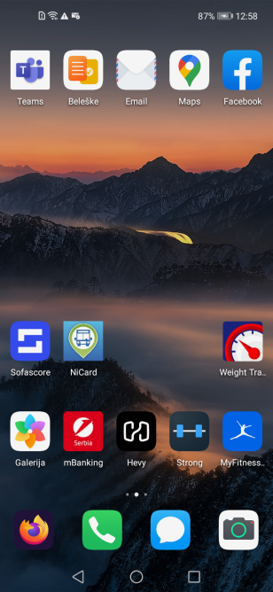

Pregled i analiza aplikacija
ADB omogućava uvid u internu strukturu fajlova Android sistema. Iako bez root pristupa nije moguće čitati zaštićene direktorijume, ipak se mogu dobiti infromacije koje su korisne za forenzičku analizu.

Pregled instaliranih aplikacija
adb shell pm list packages -f

Rezultat ove komande je lista svih instaliranih aplikacija uključujući i skrivene i sistemske aplikacije. Na ovaj način se može pronaći maliciozni softver za praćenje lokacije, snimanje poziva, pristup porukama...

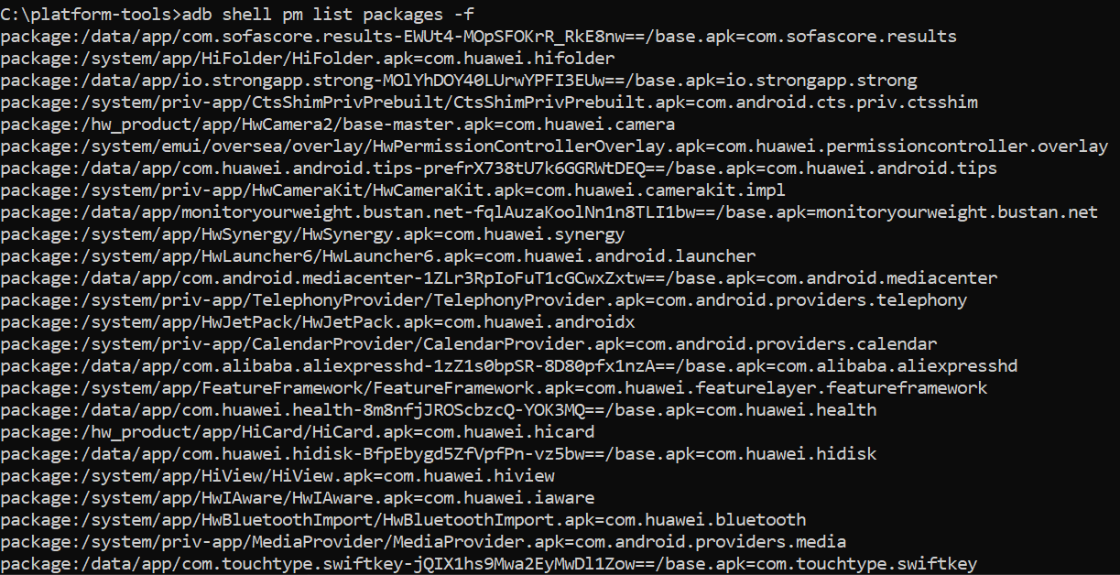

Analiza .apk fajlova
Na primer, hoćemo da analiziramo .apk fajl aplikacije Google maps.
Najpre komandom
Pronalazimo putanju u sistemu do željene aplikacije, u ovom slučaju Google maps.

Nakon toga se izvršava komanda pull nad dobijenom putanjom:

Rezultat je base.apk fajl u željenom folderu 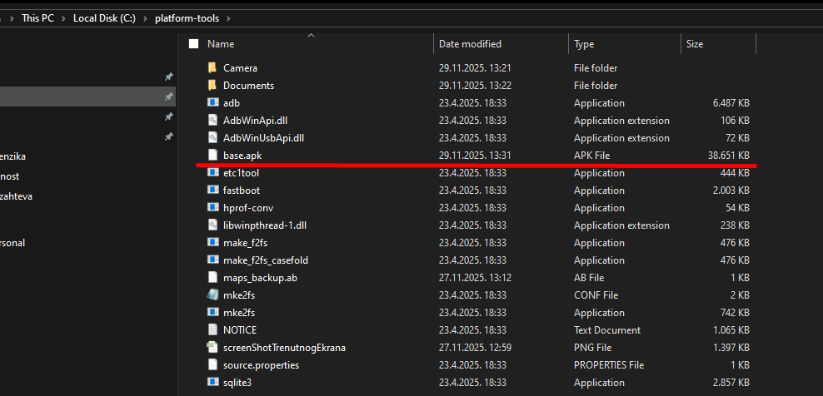

Ovom komandom se omogućava preuzimanje instaliranih APK paketa koji se mogu dalje analizirati alatima kao što su JADX ili APKTool.

Prikupljanje sistemskih informacija i metapodataka

Informacije o hardveru i softveru
- adb shell getprop
Prikazuje sistemska svojstva Android uređaja. To su interne promenljive koje Android koristi da opiše tehničke parametre kao što su verzijua sistema, model uređaja, sigurnosna podešavanja, mrežne informacije...
Omogućava analitičaru da vidi kritične informacije bez root pristupa.

Funkcija getprop čita sve podatke iz Android sistemskog servisa:
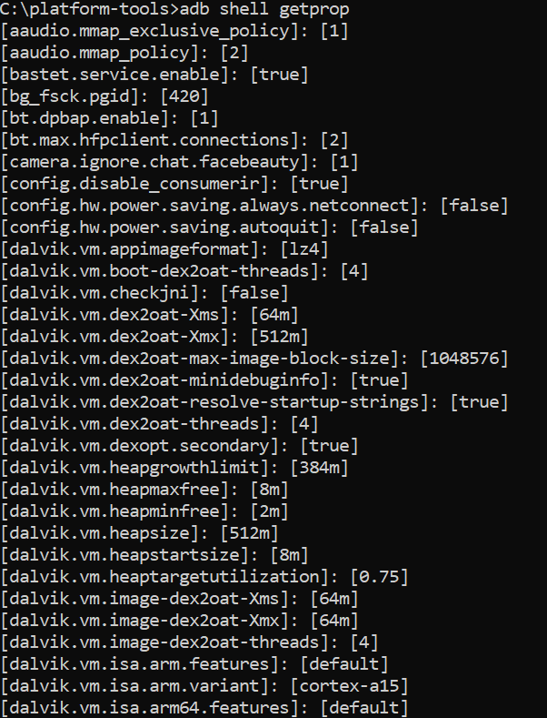

Moguće je čitati i pojedinačne podatke korišćenjem specifičnih getprop funkcija:

Android verzija:

Sigurnosna patch verzija:

Model uređaja:
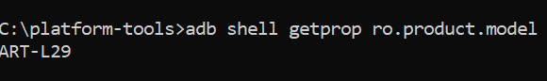

Da li je uređaj spreman za debagiranje:
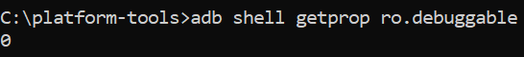

Indikatori da li je uređaj rootovan:
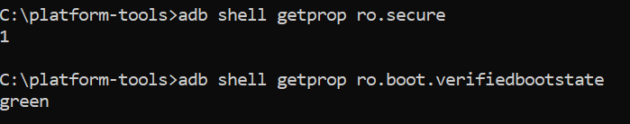

Ako je ro.debuggable=1 i ro.secure=0, to znači da je uređaj najverovatnije rootvan i kompromitovan. U ovom primeru vidimo da to nije slučaj i da je uređaj siguran. Dodatno vidimo da je verifiedbootstate = green što znači da je bootloader zaključan, da su sve particije u originalnom stanju, nijedan deo sistema nije modifikovan, uređaj nije rootovan i da je uređaj potpuno bezbedan.

- adb shell dumpsys
Adb shell dumpsys je sistemska dijagnostička komanda koja prikazuje stanje svih ključnih Android servisa koji trenutno rade u operativnom sistemu uređaja.
Omogućava uvid u trenutno stanje uređaja bez direktnog pristupa fajl sistemu.
Ovo je jedan od najmoćnijih ADB alata jer omogućava uvid u aktivne aplikacije, sistemske servise, stanje senzora, notifikacije, procese u sistemu, Wi-Fi, memoriju...

Osnovna komanda adb shell dumpsys izlistava sve servise na uređaju i rezultat može biti ogroman. Zbog toga se najčešće cilja određeni servis koji je potrebno ispitati.

Activity service:
Koristi se za prikaz trenutno aktivnih aplikacija i identifikaciju onoga šta je korisnik poslednje radio na uređaju.
Komanda za activity service je adb shell dumpsys activity
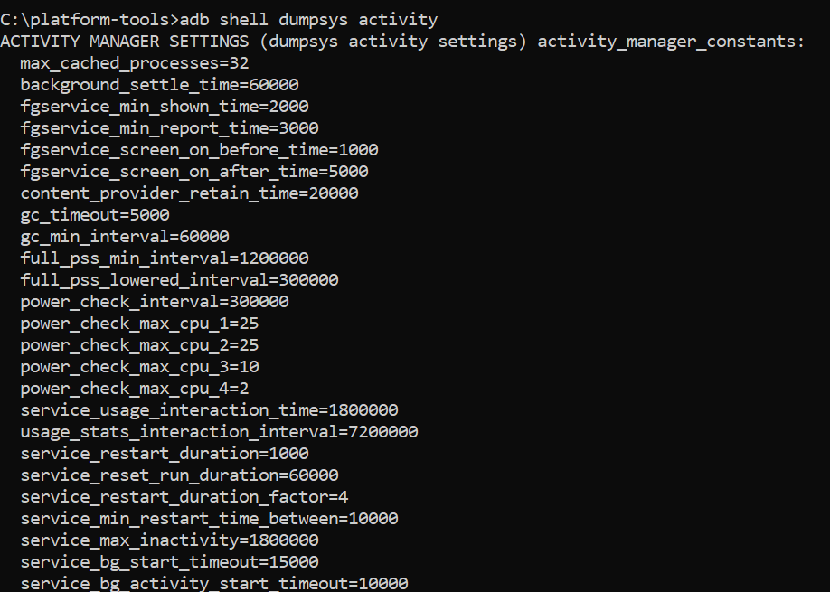

Korišćenjem filtriranja, forenzičar može brzo da utvrdi koja je aplikacija bila u fokusu kada je uređaj zaplenjen. Ovaj izlaz direktno ukazuje na aktivnost aplikacije koja je trenutno na ekranu, što je ključno za rekonstrukciju ponašanja korisnika.

adb shell dumpsys activity | grep 'mFocusedStack'

Package service:
Koristi se za prikaz svih instaliranih aplikacija, njihovih dozvola i podešavanja, kao i vreme instalacije i ažuriranja aplikacije.
Komanda za package service je adb shell dumpsys package
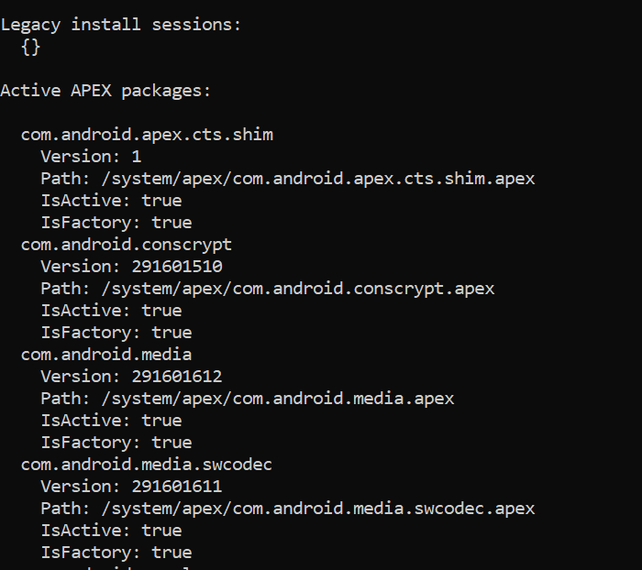

Battery service:
Pokazuje trenutno stanje baterije, kada i koliko je uređaj bio punjen, kada i koliko bio uključen ekran uređaja. Može da se koristi za rekonstuisanje vremena aktivnosti uređaja.

Komanda adb shell dumpsys battery se koristi za prikaz trenutnog stanja baterija:

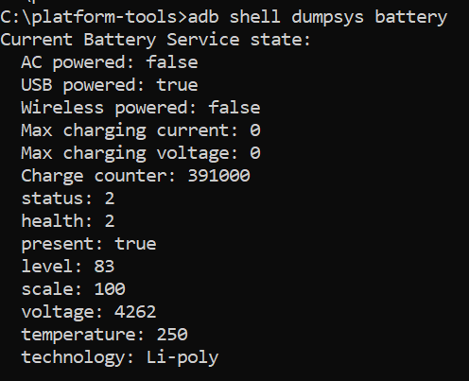

Komanda adb shell dumpsys batterystats se koristi za prikat statistike baterije
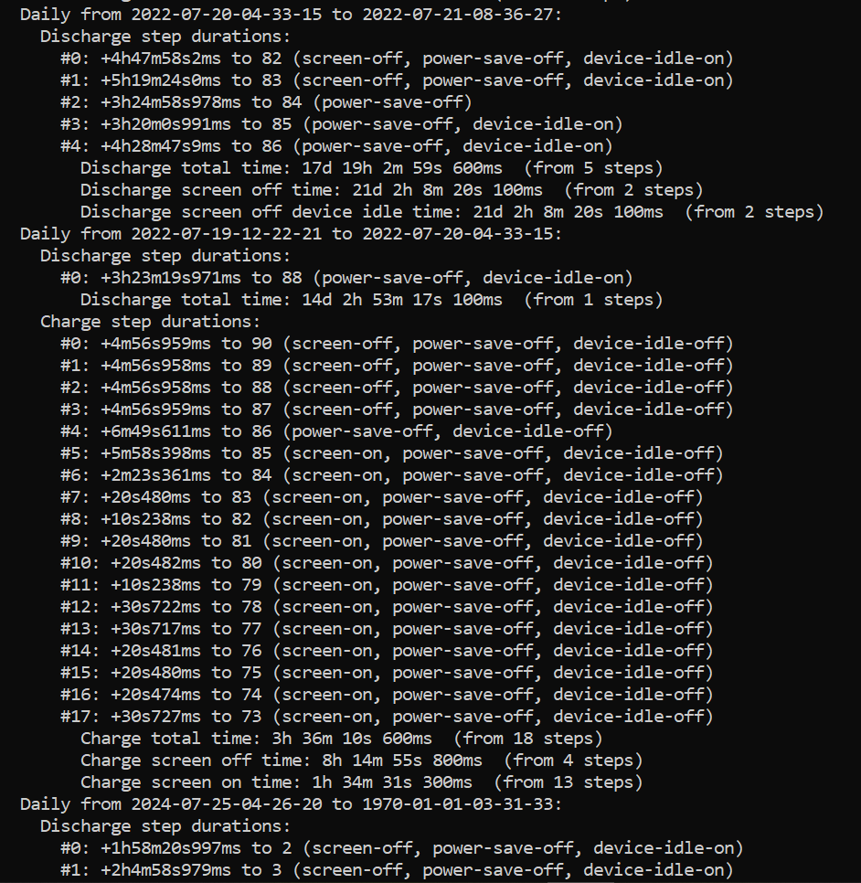

Wi-Fi service:
Prikazuje informacije o trenutnoj Wi-Fi konekciji i istoriji konektovanja na Wi-Fi.

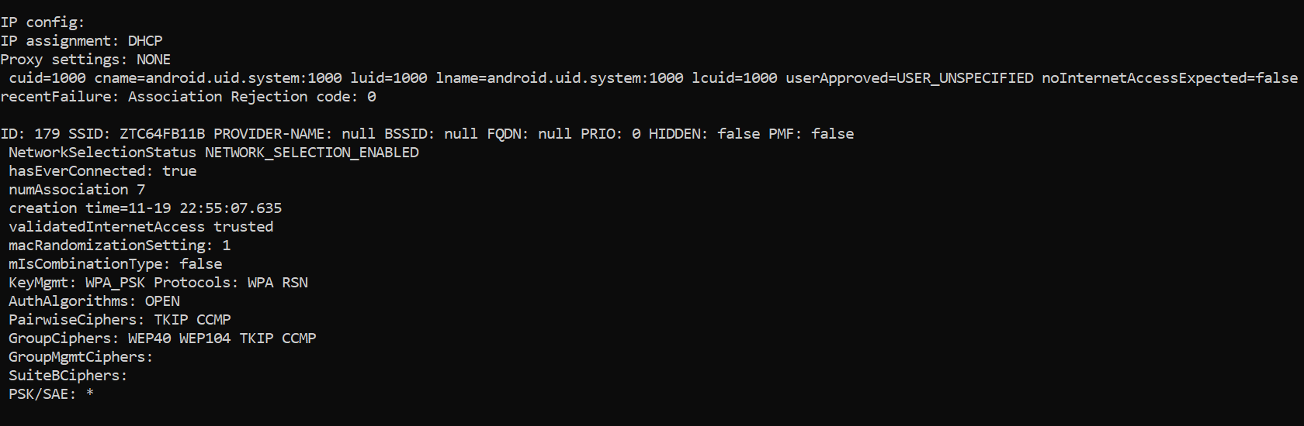

Process service:

Komanda adb shell dumpsys meminfo prikazuje informacije o memoriji koju trenutno koriste aplikacije.
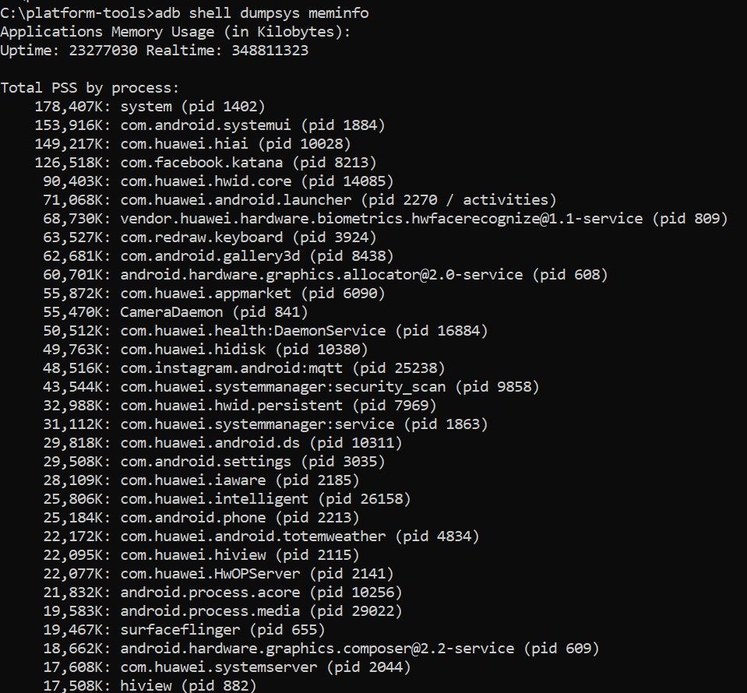

Komanda adb shell dumpsys cpuinfo prikazuje informacije o tome koje aplikacije i koliko troše CPU. Ovo su dinamičke informacije koje se stalno menjaju.
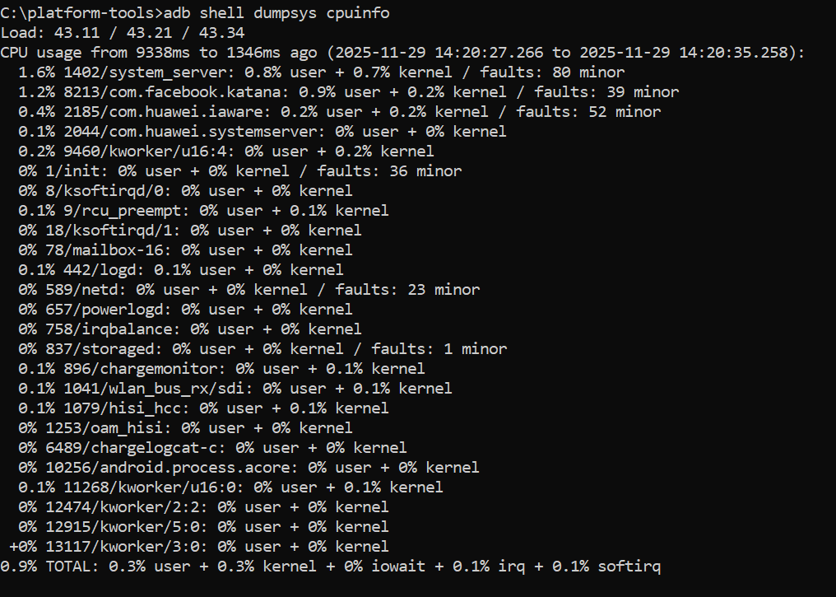

- adb shell cat /proc/cpuinfo

Ova komanda prikazuje informacije o procesoru kao što su model procesora, broj jezgara tog procesora, arhitekturu procesora i serijski broj procesa. Ne govori ništa o aktivnim procesima i opterećenju.
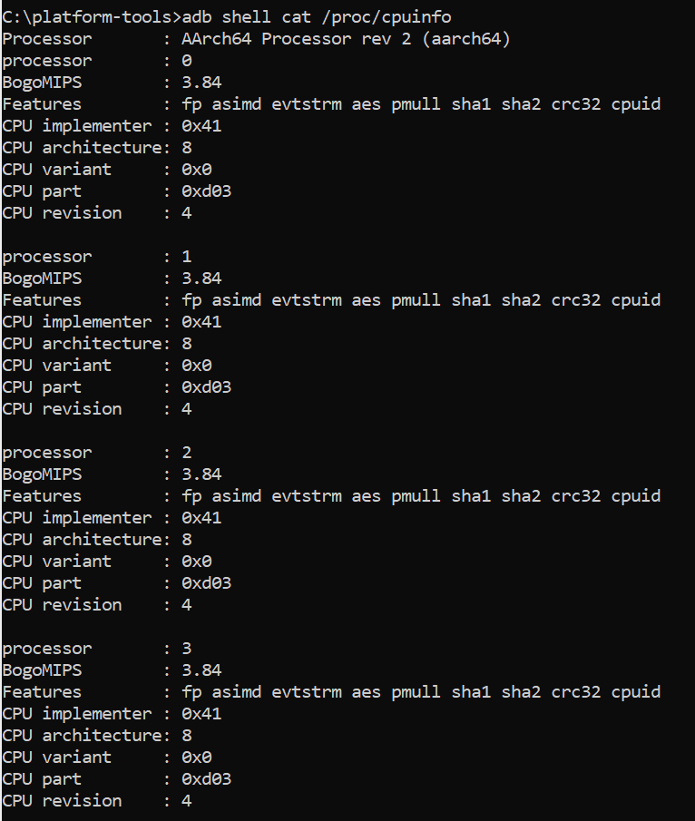

- adb shell cat /proc/meminfo

Ova komanda prikazuje detaljne informacije o RAM memoriji Android uređaja.
Prikazuje informacije o ukupnoj i slobodnoj RAM memoriji, memoriji koju sistem koristi za keširanje (buffers, cached), memoriji koju trenutno koriste procesi (active, inactive), memoriju koju koristi kernel (slab)...
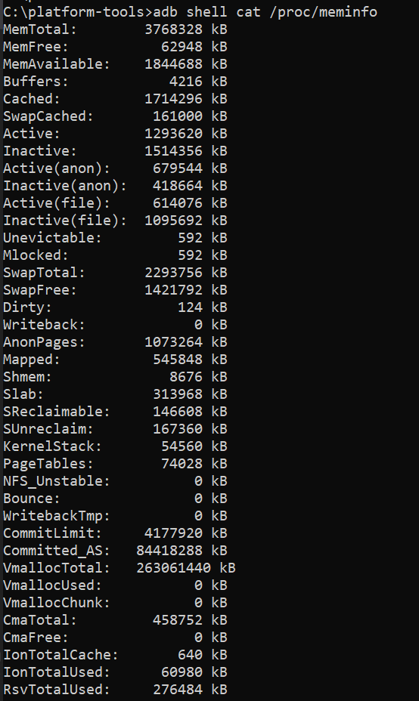

Analiza mrežne aktivnosti
adb shell netstat

Ova komanda prikazuje mrežne aktivnosti uređaja. Otkriva otvorene portove, aktivne mrežne konekcije i komunikaciju sa drugim serverima. Tu spadaju aktivne TCP i UDP konekcije, portovi koji čekaju dolazne konekcije, ip adrese povezanih uređaja i stanja konekcija. Otkriva se koje aplikacije imaju aktivne konekcije, da li neka aplikacija šalje podatke u pozadini(bez znanja korisnika) i da li komunicira sa nekim serverima sa kojima ne bi trebalo da komunicira.
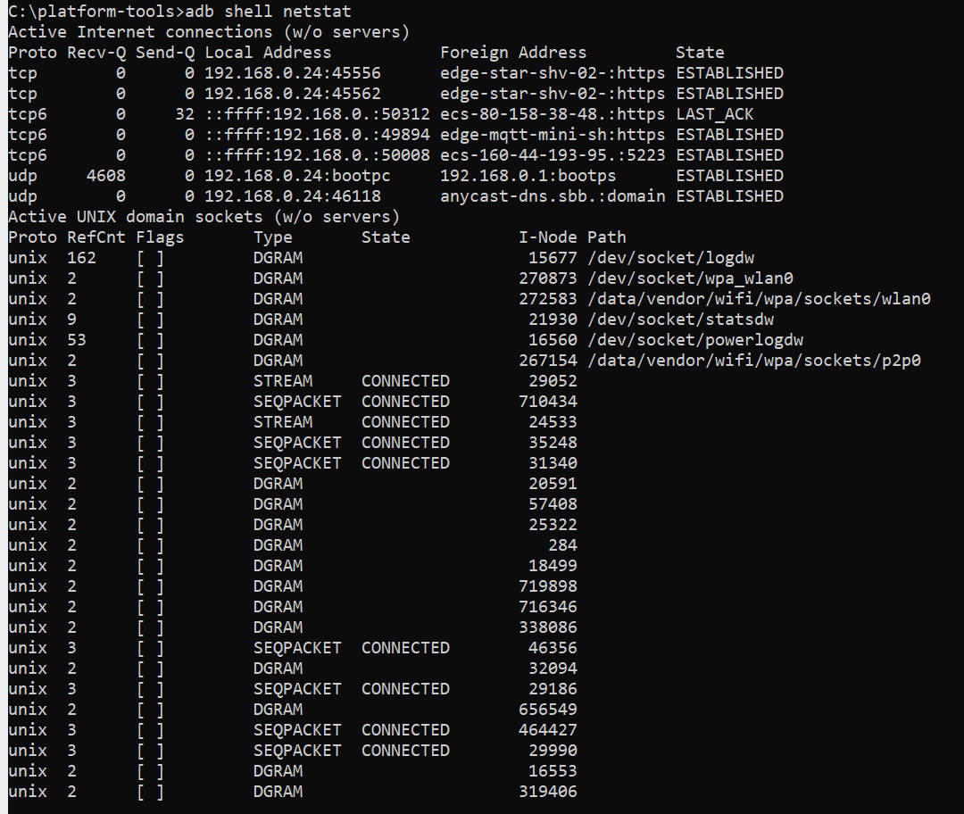

Ako u rezulatu ove komande postoji tcp 0 0 0.0.0.0:5555 0.0.0.0:* LISTEN
To znači da je bilo ko u mreži može da se poveže na taj uređaj i preuzme kontrolu što je izuzetno opasno i čini uređaj podložnim za napade.

Zaključak
Android Debug Bridge(ADB) je jedan od najvažnijih alata koji se koriste u digitalnoj forenzici Android uređaja. Njegova najveća prednost je ta što omogućava programeru uvid u trenutno stanje operativnog sistema uređaja, pristup korisničkim fajlovima, pregled instaliranih aplikacija i analizu sistemskih servisa, bez potrebe za root pristupom. Time se značajno smanjuje rizik od narušavanja integriteta podataka što je od ključne važnosti u forenzičkim istragama. Korišćenjem ADB se mogu dobiti informacije o hardveru, softveru, sistemskim servisima, aktivnim konekcijama i mrežnim procesima uređaja koji se analizira. Zbog visokih nivoa dozvola koje ima ADB neophodno je uvesti mere bezbednosti poput Secure USB Debugging-a i RSA autorizacije i ograničenja pristupa uređaju dok korisnik ručno ne dozvoli pristup. Ovim merama se uređaj štiti od neovlašćenog pristupa. Iako pristup omogućava potpuni pristup svim sistemskim particijama i servisima on može narušiti integritet dokaza jer rootvan uređaj dozvoljava menjanje sistemskih logova, vremena pristupa fajlovima i prikrivanje aktivnosti malicioznog softvera. Zbog toga se root pristup izbegava i koristi se samo ako je apsolutno neophodan.
ADB je prvi, najbezbedniji i najmanje invanzivan korak u analiziranju stanja uređaja jer ne zahteva root pristup nad uređajem. Na taj način omogućava logičku ekstrakciju podataka i njihovu analizu bez menjanja sadržaja uređaja i integriteta podataka. ADB omogućava forenzičarima da analiziraju uređaje, pronaladju maliciozne softvere ako postoje i dokumentuju stanje uređaja bez rizika od narušavanja integriteta dokaza. Zbog toga je pravilna upotreba ADB alata uz poštovanje forenzičkih principa od ključnog značaja za validnost digitalnih dokaza.

